Họ tên: Nguyễn Cu Đen

Đơn vị: Trường TH&THCS Vĩnh Bình Nam

**BÀI DỰ THI VIẾT: “VĨNH THUẬN – TÌNH NGƯỜI NƠI TUYẾN ĐẦU PHÒNG CHỐNG DỊCH COVID 19”**

**Lan toả tình người trong dịch covid 19**

Ca dao có câu: “Lá lành đùm lá rách”, “Bầu ơi thương lấy bí cùng, tuy mà khác giống nhưng chung một giàn”. Những câu cao dao trên càng có ý nghĩa hơn trong hoàn cảnh cả nước nói chung, tỉnh Kiên Giang nói riêng, trong đó có huyện Vĩnh Thuận thân thương, nơi đã sinh ra và nuôi mình khôn lớn. Những lúc khó khăn thế này thì sự chia sẽ càng chở nên ý nghĩa hơn biết bao ở tình người, không phân biệt họ ở đâu, họ làm nghề gì, họ giàu hay nghèo.

Hưởng ứng lời kêu gọi của huyện Vĩnh Thuận trong điều kiện dịch bệnh Covid 19 có nhiều chuyển biến phức tạp. Bản thân tôi là một người công dân của huyện Vĩnh Thuận ngoài việc làm của gia đình đó là thực hiện tốt 5K, các chỉ đạo của lãnh đạo huyện, tham gia ủng hộ lời kêu gọi bằng những việc làm cụ thể tham gia hỗ trợ bà con, tuyên truyền mọi người cùng chung tay thực hiện phòng, chống dịch covid. Ngoài việc làm trên, qua lời kêu gọi tôi đã đến mọi người, các em học sinh trên zalo gởi thông điệp đến với họ để cùng chung tay góp sức đẩy lùi dịch bệnh, đặc biệt hơn đó là ủng hộ và hỗ trợ bà con trong khu cách ly, khu vực phong toả đang thiếu thốn rất nhiều. Từ suy nghĩ, mình phải làm gì để chung tay góp sức cùng nhau vượt qua khó khăn để sớm trở lại cuộc sống yên bình như ngày nào. Hưởng ứng lời kêu gọi của tôi, có nhiều người thích đã nhấn vào nhưng chỉ có một bình luận tham gia nhưng hoàn cảnh của bạn lúc này củng gặp không ít khó khăn:

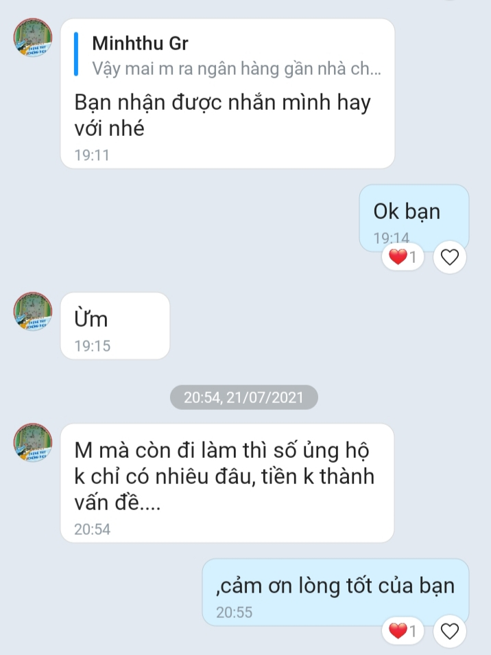

Mọi người biết không, khi nhận được bình luận tham gia ủng hộ của bạn mà trong lòng tôi sung sướng như làm được một việc gì lớn lao lắm dù nó chỉ là một ít nhỏ so với những người khác vận động. Thế là lời kêu gọi vận động của bản thân mình cũng có người hưởng ứng. Một phần hỗ trợ không lớn nhưng đó là tinh thần tương thân tương ái của mọi người trong điều kiện khó khăn như lúc này. Càng tuyệt vời hơn bạn ấy không phải là người Vĩnh Thuận mà là người của huyện Giồng Riềng(cho xin được dấu tên). Một nghĩa cử quá cao đẹp đúng không mọi người. Việc làm của bạn càng có ý nghĩa hơn trong lúc bạn cũng đang gặp khó khăn do phải rời xa công việc của mình đã hơn mười năm trời gắn bó do một lần đi làm bị tai bạn ảnh hưởng đến sức khoẻ. Nói như thế tình người trong đại dịch covid 19 đã cho ta thấy “người giàu hay nghèo” lúc này không còn phân biệt nữa mà tất cả là phải nhìn thấy được những việc làm ý nghĩa của họ. Của ít lòng nhiều cùng chung tay góp sức, đồng lòng hiệp lực để vượt qua thời khắc khó khăn mà tất cả chúng ta đã phải chịu trong thời gian vừa qua.

Sau khi tiếp nhận phần quà ủng hộ của bạn tôi đã trao cho người nhận trong chuyến xe nghĩa tình huyện Vĩnh Thuận gởi đến bà con trong vùng phong toả, khu vực cách ly để san sẻ với mọi người trong những lúc hoạn nạn khó khăn thiếu thốn. Từ việc làm này tôi xin gởi lòng chân thành về tình bạn đến với bạn, mong rằng trong thời gian tới sẽ có nhiều người bạn có nghĩa cử đẹp ủng hộ cuộc vận động. Hy vọng bạn sẽ tìm được công việc mới trong thời gian sớm nhất để sau này còn góp ít nhiều hơn cho quê hương, cho đất nước.

Qua bài viết này tôi muốn gởi đến mọi người thông điệp: Dù ở đâu mình củng là người Việt Nam, hãy làm những việc gì có ích, có nghĩa cho xã hội nhất là trong đại dịch lúc này để lan toả yêu thương nhé”.

Tác giả dự thi: NCD